Plans de gestion des sites LIFE Elia

UG:UL204 - Circuit: 380.1,380.2: pylône 42 au 43
Nom complet de l’UG: BRUME/GRAMME 380KV LI

Action LIFE: Fauche : 1 polygone(s) (0.39 ha)
Autres actions LIFE sous cette/ces portée(s): Lisière

Commune(s): Ferrieres

Triage(s) DNF concerné(s): Hamoir (GERARD Philippe - GSM: 0477/781.208)

Cantonnement(s) DNF concerné(s):AYWAILLE (04/247 99 90)
Info actualisées sur Le portail environnement de Wallonie

Gestionnaire (+ Propriétaire):
ID | Gestionnaire | Propriétaires
PC_271 | Chasseurs. Mr Pitrebois 0475/267387. Pas d’exportation de foin. | Commune De Ferrieres
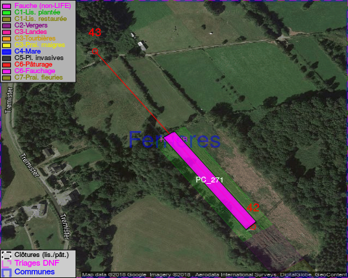

GESTION:

Objectif à long terme :

Pas d’objectif écologique mais conserver l’habitat herbeux.

Détail par portée
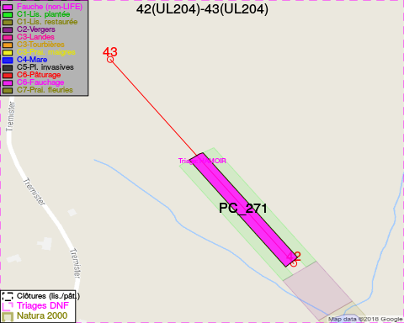
Adresse propriétaire:
- [PC_271] Commune De Ferrieres: Pl De Chablis 21 Ferrieres

Document réalisé le 08/05/2018

